

Materia: Microbiología y veterinaria

Docente: MVZ. Enrique León Pérez

Alumno e MVZ: Luis Fernando Guzmán Vera

Trabajo: 2

Parcial: Segundo

Tema: Métodos de control Físico y Químico de microorganismos

Carrera: Medicina Veterinaria y Zootecnia

Tuxtla Gutiérrez Chiapas a 14 de febrero del 2023

**Métodos de control Físico** **y Químico de microorganismos**

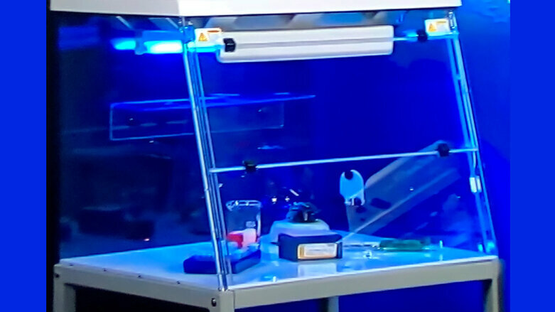

**Radiaciones rayos UV:** Se puede definir la radiación como la propagación de energía por el espacio.

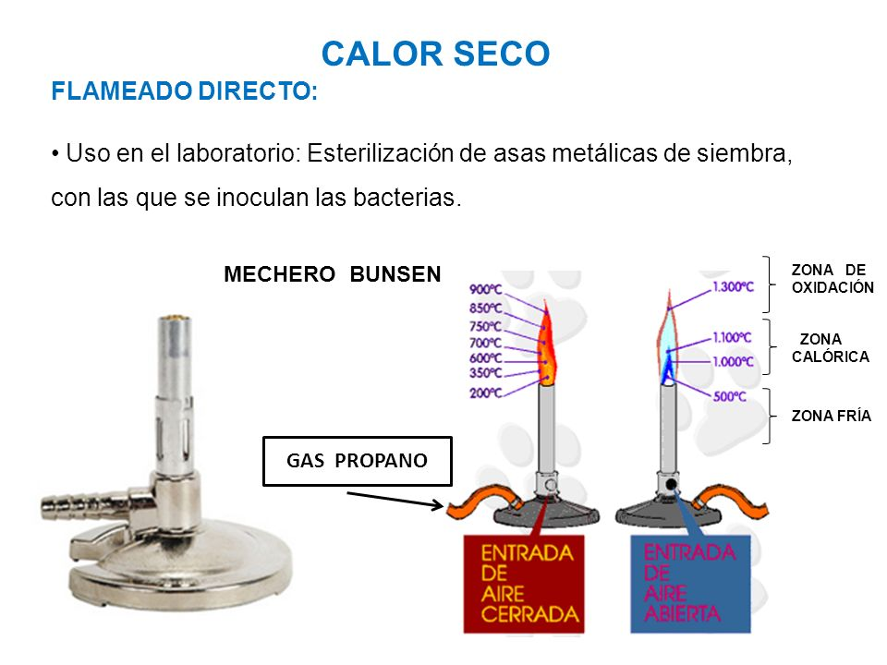

**Calor seco: incineración, pasteurización flama directa:** Los efectos del calor seco son los daños por oxidación y el provocar un aumento de la concentración de electrolitos.

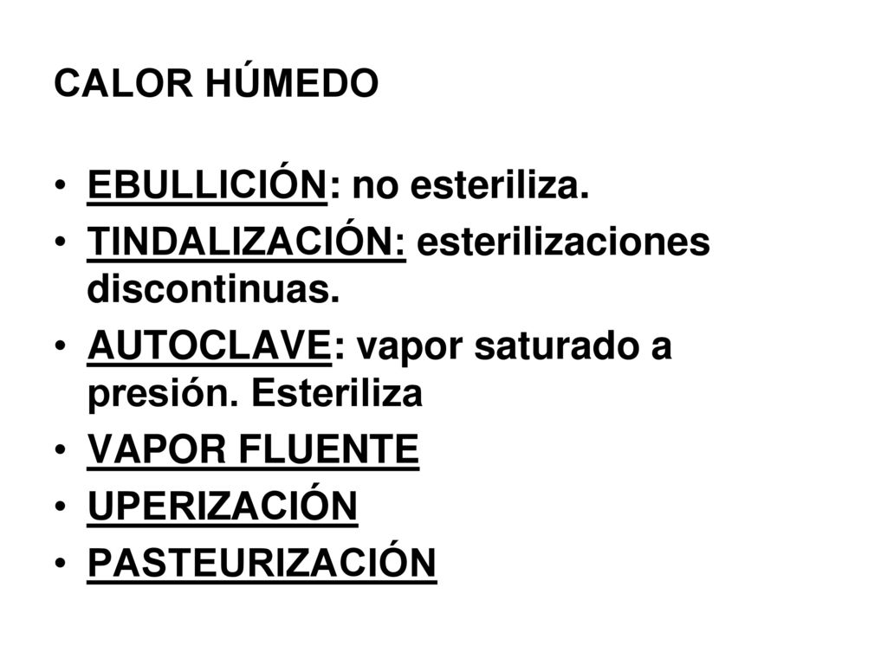

**Calor húmedo: ebullición, autoclave, pasteurización, tindalización:** La innovación por calor húmedo requiere menores temperaturas que la que se realiza en ausencia del agua.

**Método de control físico:** Debido a su pequeño tamaño y a su estilo de vida individual, las células procariotas sufren los cambios ambientales de un modo mucho más directo e inmediato que las células de los organismos pluricelulares.

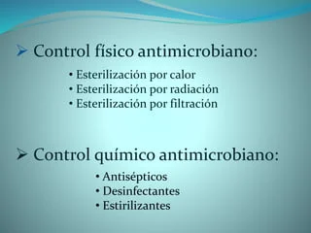

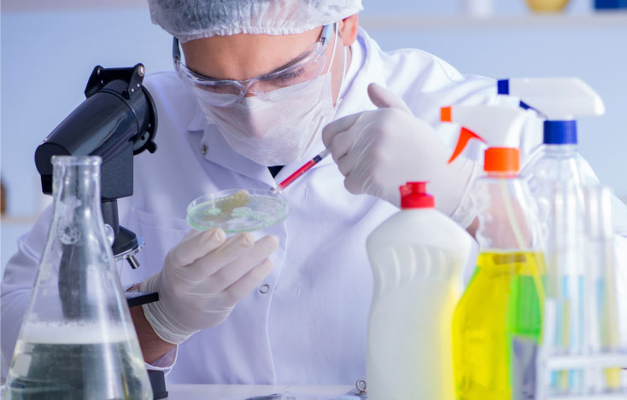



Desinfectantes y antisépticos: Los halógenos son agentes oxidantes muy potentes, y que tienen usos muy importantes.

**Métodos de control químico de microorganismos:** Bacteriostáticos: cuando impiden el crecimiento bacteriano; Bactericidas: cuando destruyen (matan) las bacterias.